МИНИСТЕРСТВО ОБРАЗОВАНИЯ И НАУКИ РЕСПУБЛИКИ БЕЛАРУСЬ  
БЕЛОРУССКИЙ НАЦИОНАЛЬНЫЙ ТЕХНИЧЕСКИЙ УНИВЕРСИТЕТ

Факультет информационных технологий и робототехники

Кафедра программного обеспечения информационных систем и  
технологий

**Отчёт  
по лабораторной работе №1  
«Установка, настройка и использование дистрибутива Linux»**  
по дисциплине: «Системное программирование»

Выполнил: ст. гр 10701321

Кожемякин Н.Ю.

Приняла: преподаватель Довыденко Н.В.

Минск 2023

**Лабораторная работа №1**

“ Установка, настройка и использование дистрибутива Linux”

**Цель работы**

Установить и настроить для комфортной работы один из дистрибутивов операционной системы U Linux, изучить основные приёмы работы в данной операционной системе (ОС) и соответствующей графической оболочке (к примеру, в GNU/Linux или Unity), а также научиться пользоваться встроенным в дистрибутив офисным приложением.

**Задание**

1. Установить и настроить один из дистрибутивов экосистемы Linux (рекомендуется дистрибутив Ubuntu Linux). Ознакомиться с основными характеристиками дистрибутива и получить практические навыки работы в нём.
2. Изучить наиболее распространённые горячие клавиши (*keyboard shortcuts*) установленного дистрибутива.
3. Научиться использовать для своей работы встроенным офисным пакетом (к примеру, ***Libre Office, Open Office***, ***WPS Office*** или др.), а также с программами ***gedit***, ***terminal*** и др.
4. Проведите исследование на предмет, кто и как проводит обучение специалистов inu , уровень заработка специалиста inu , существующие вакансии.
5. Ответить на все контрольные вопросы.

**Задание 1.**

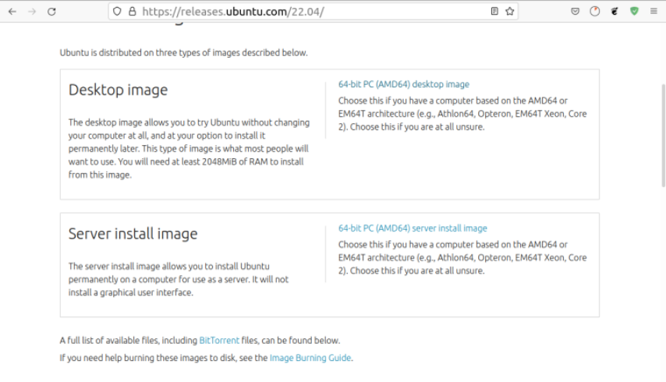

Рисунок 1

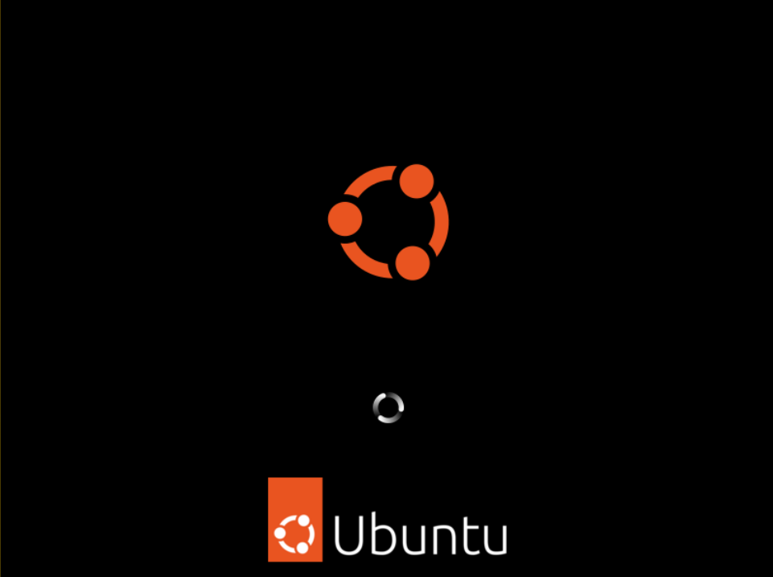

Рисунок 2

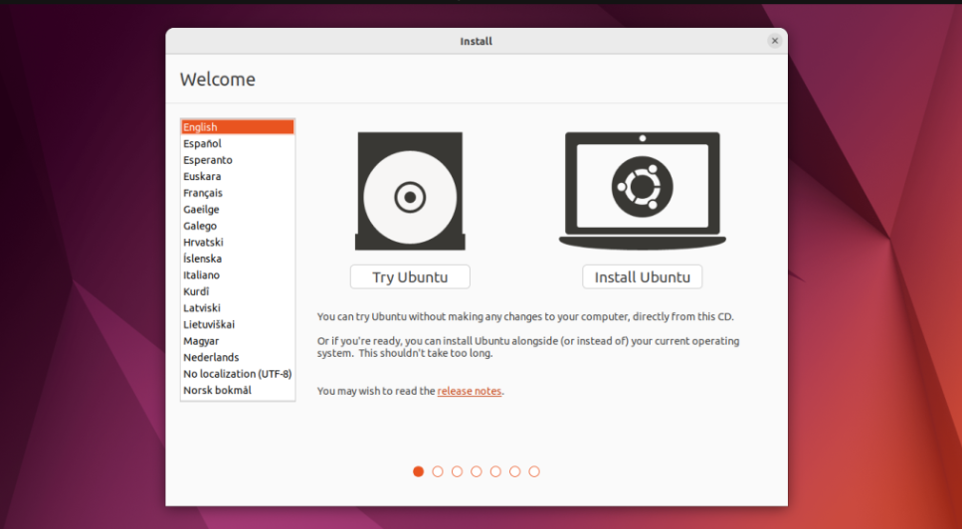

Рисунок 3

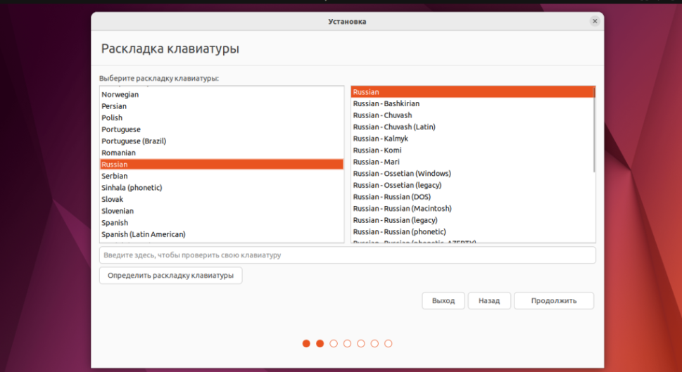

Рисунок 4

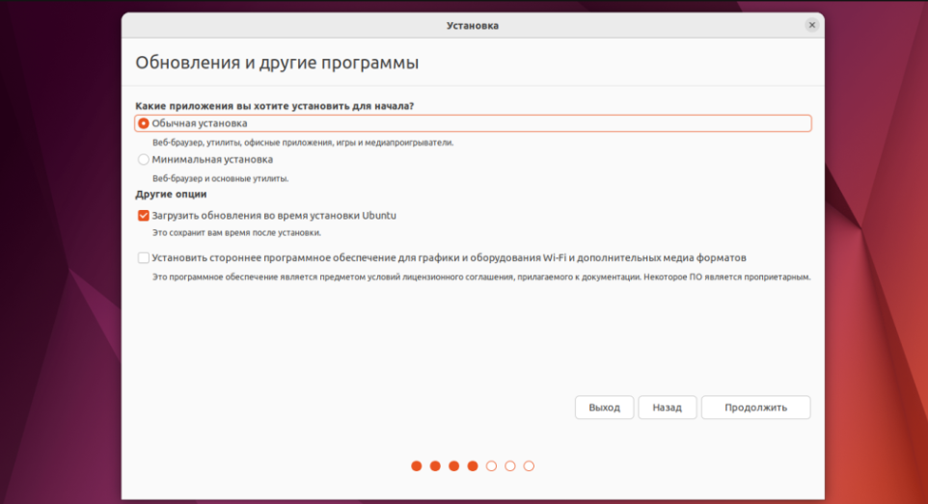

Рисунок 5

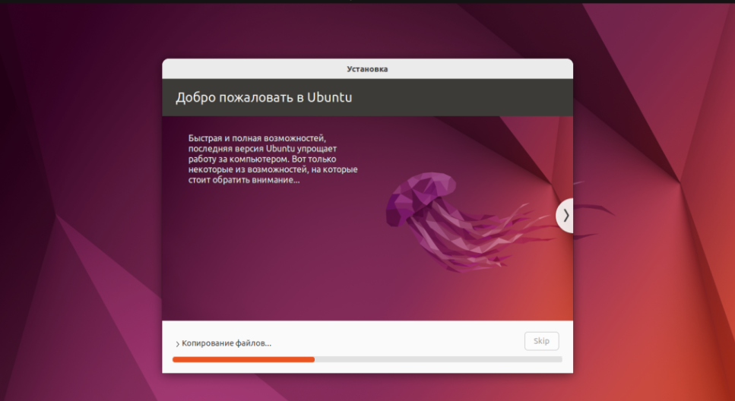

Рисунок 6

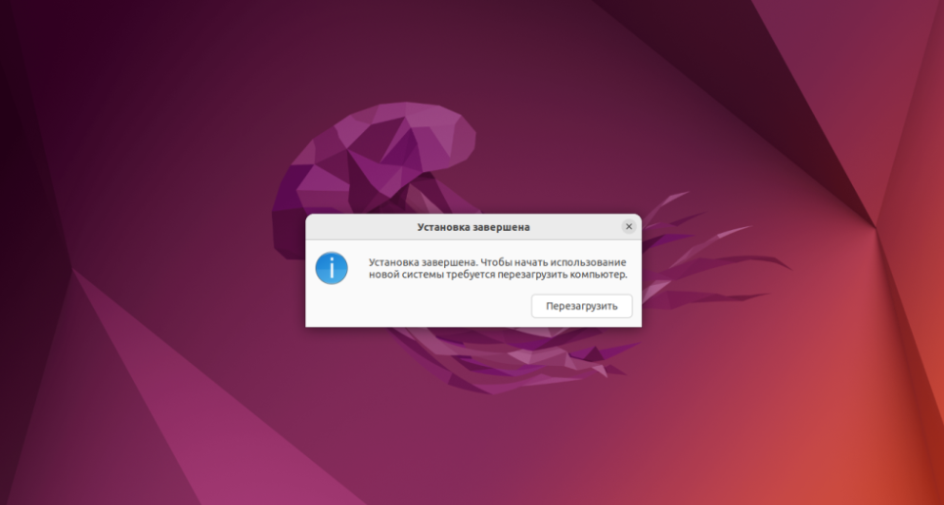

Рисунок 7



Рисунок 8

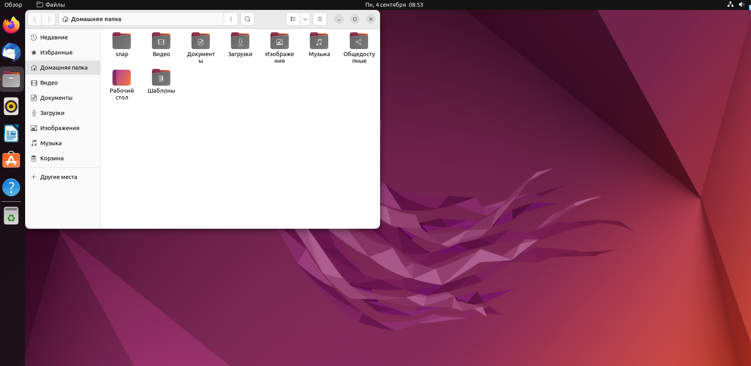

Рисунок 9

**Задание 2.**

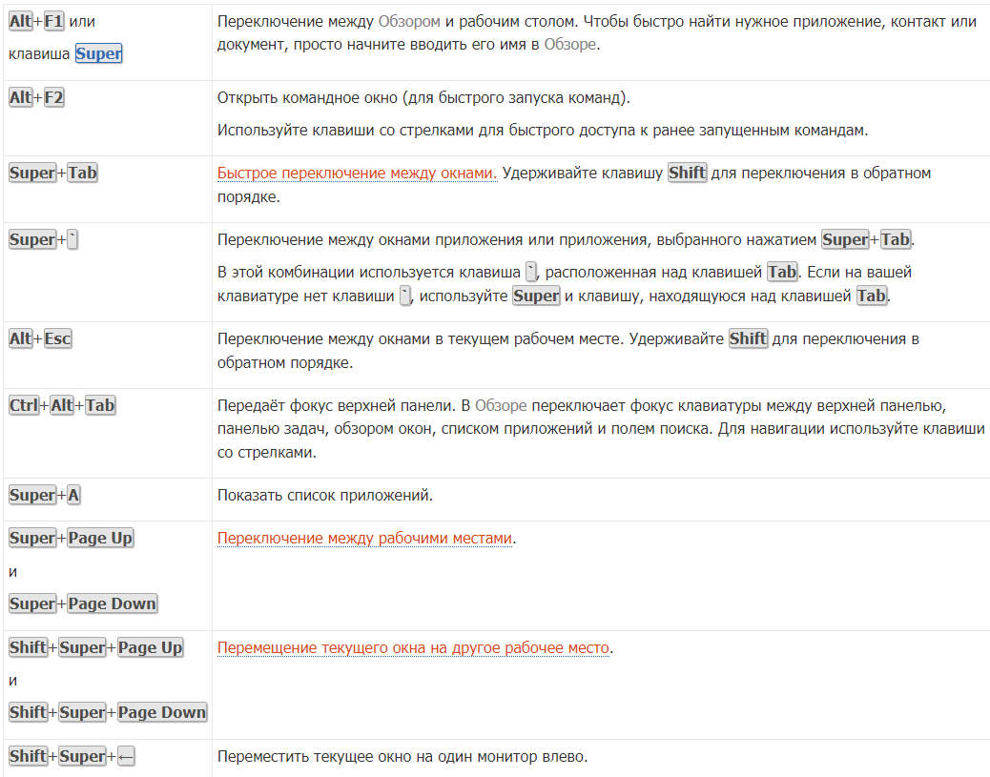

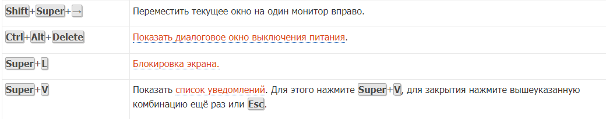

Рисунок 10

**Задание 3.**



Рисунок 11

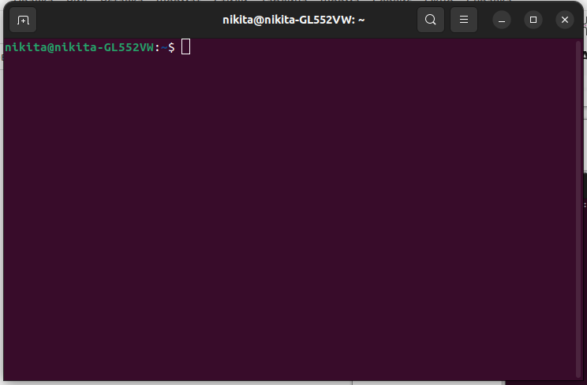

Рисунок 12

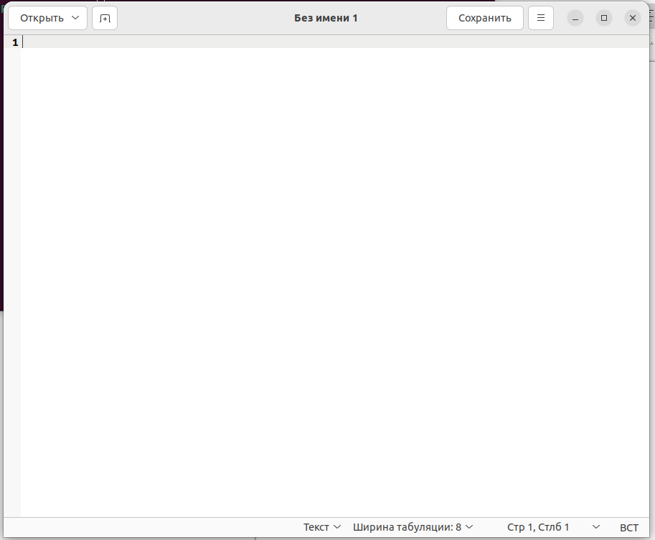

Рисунок 13

**Задание 4.**

1. *Требования к специалистам INU:*

Образование: Бакалавриат или магистратура в области информационной безопасности, компьютерных наук, сетевых технологий или связанных с ними областей.

Сертификации: Знание и сертификации в области информационной безопасности (например, CISSP, CEH), сетевых технологий (например, CCNA, CCNP), UNIX/Linux (например, Linux+).

1. *Заработная плата:*

Зависит от опыта, географического положения и специализации.

Специалисты INU могут ожидать конкурентоспособную заработную плату, начиная от среднего уровня до высокого. В больших городах и IT-центрах, таких как Силиконовая долина в США, заработная плата может быть значительно выше.

1. *Обучение:*

Множество университетов и технических школ предлагают программы по информационной безопасности, сетевым технологиям и UNIX/Linux.

Существует множество онлайн-курсов и сертификационных программ, предоставляемых компаниями, такими как Cisco, CompTIA, ISC2 и другими.

Дополнительное обучение и сертификации часто являются ключевыми для улучшения карьерных перспектив и заработной платы.

**Задание 5.**

1. *Перечислите разновидности настольных и мобильных ОС, а также их особенности.*

***Windows***

Является лидером среди операционных систем для компьютеров, ноутбуков и планшетов. Среди всех пользователей 90 % используют именно Windows. Дата выхода первой версии OС приходится на 1985 год.

### *Mac OS*

Данная ОС встраивается в компьютеры и ноутбуки фирмы Apple. По типу лицензии является закрытой операционной системой, установка которой осуществляется только на устройства бренда.

### *iOS*

ОС предназначенная для мобильных девайсов Apple. Встраивается во все смартфоны данной фирмы. Отличается удобством управления, плавностью функционирования и эстетичностью. Выступает в качестве ведущей операционной системы для смартфонов.

### *Android*

OC от компании Google, предназначенная для мобильных девайсов. Встраивается в большинство нынешних смартфонов и является наиболее популярной системой. Эта открытая ОС отличается удобством использования и славится своей многофункциональностью.

*2.* *Кто такие Кен Томпсон (Kenneth Thompson) и Денис Ритчи (Dennis Ritchie)?*

*В начале 1970-х годов Деннис Ритчи вместе с программистом Кеннетом Томпсоном (Kenneth Thompson) разработали язык программирования Си. Представленный в 1973 году, Си широко применяется до сих пор и оказал влияние на многие более современные языки. Ритчи как создатель Си также внес большой вклад в создание операционной системы UNIX.*

*3. Проект GNU и Фонд свободного ПО? Как расшифровывается аббревиатура GNU?*

*Проект GNU был организован в 1984 году для разработки завершённой UNIX-подобной операционной системы, которая являлась бы* [*свободным программным обеспечением*](http://gnu.ist.utl.pt/philosophy/free-sw.html)*: операционной системы GNU. Сейчас варианты операционной системы GNU, использующие ядро Linux, широко используются; хотя эти системы часто называют просто “Linux”, точнее будет называть их* [*системами GNU/Linux*](http://gnu.ist.utl.pt/gnu/linux-and-gnu.html)*.*

GNU - это рекурсивная аббревиатура для “GNU's Not UNIX” - “ GNU - не UNIX“; произносится как гу-ну или как слово каноэ по английски (кэ-ну).

*4. Что такое «свободные сообщества линуксоидов» (Community)?*

*это сообщество пользователей и разработчиков* [*свободного программного обеспечения*](https://ru.wikipedia.org/wiki/Свободное_программное_обеспечение)*, а также участников* [*движения свободного программного обеспечения*](https://ru.wikipedia.org/wiki/Движение_свободного_программного_обеспечения)*. Одним из наиболее известных сообществ является Linux-сообщество (*[*англ.*](https://ru.wikipedia.org/wiki/Английский_язык)*Linux Community), образовавшееся вокруг операционной системы* [*GNU/Linux*](https://ru.wikipedia.org/wiki/GNU/Linux)*. Сообщество свободного ПО является частью более многочисленного сообщества, работающего над* [*ПО с открытым исходным кодом*](https://ru.wikipedia.org/wiki/Программное_обеспечение_с_открытым_исходным_кодом)*.*

*5. Что такое технология Docker?*

Docker - это технология контейнеризации, которая позволяет упаковывать приложения и их зависимости в контейнеры. Контейнеры предоставляют изолированное окружение для приложений, что делает их переносимыми и обеспечивает согласованное выполнение на разных средах, включая разработку, тестирование и продуктивное использование. Docker также предоставляет удобные инструменты для создания, управления и развертывания контейнеров. Эта технология существенно упрощает процесс разработки и развертывания приложений.